成都装修 **cd.oceano.com.cn**

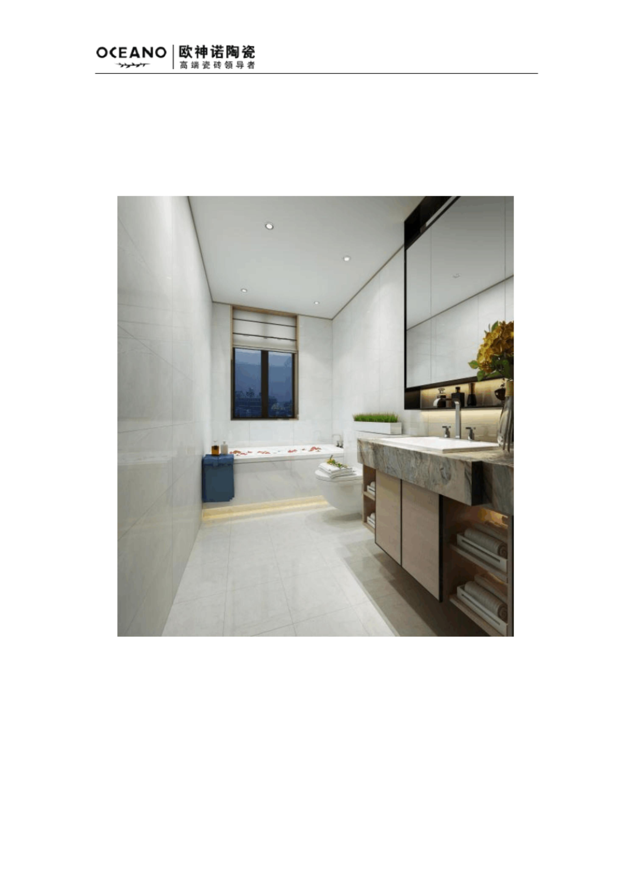

餐饮店装修预算表

在开店之前，一份完整的装修预算表是很有必要的。近日，小编在查看了餐饮店装修预算

表后也深受启发。从餐饮店装修预算表中小编得到了很多装修上的技巧。下面就来说说餐

饮店装修预算表上的一些有用的信息。

火锅店如何装修

1、开放式火锅店装修 :可能火锅店会选址在比较繁华的街区 ,即火锅店正对大街的一面全部

开放,没有橱窗隔档 ,顾客可以随便进入 ,没有任何障碍。这是多数火锅店采用的经营模式。

2、半开放式火锅店装修 :这种装修模式适合一些中小型的火锅店。进门开度适中 ,玻璃明亮 ,

有时橱窗倾斜配置 ,顾客可以从大街直接看到店堂内部 ,对顾客有一定的诱导作用。

成都装修 **cd.oceano.com.cn**

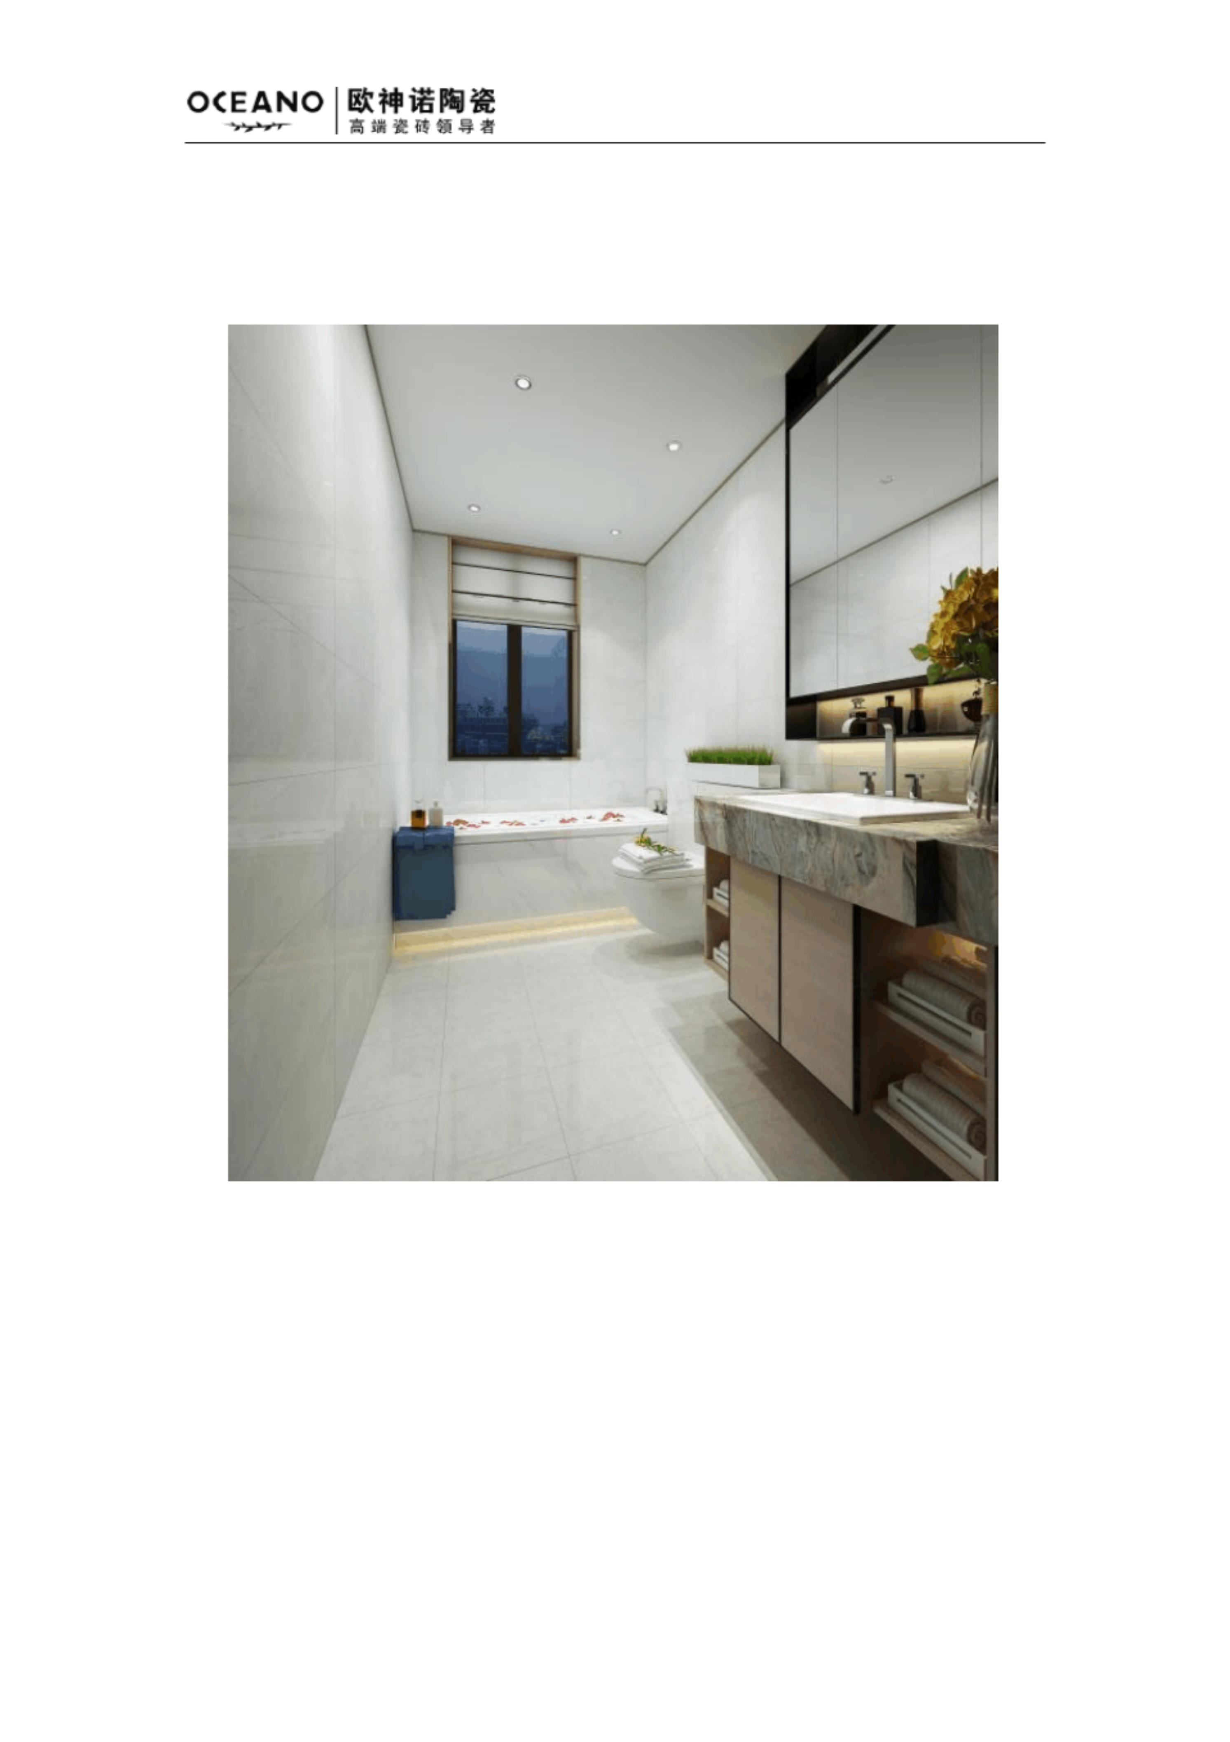

3、封闭式火锅店装修 :即火锅店面向大街的一面用展示橱窗或玻璃遮蔽起来 ,进门尽可能小

些,一般火锅店装修时不采用这种模式 ,因为这种方式不利于烟气的排放 ,不同的火锅店装修

模式有不同的适合。

火锅店装修预算清单详解

以下预算报告是以面积 200 平方米为依据 :

(一)、装修

如果装修按照中档标准 ,费用大约在 60000-80000 元左右。

(二)、餐桌、餐椅、备餐柜采购

1、餐桌椅 :200 平米可以安放大桌 12 张(其中包房 5 个 6 张桌,大厅 6 张桌),条桌 4 张,112 个

成都装修 **cd.oceano.com.cn**



餐位。玻璃聚金餐桌 ,钢木塑包高背椅子 ,方桌 1100*1100 规格 450 元张,条桌 1200*800 规格

420 元张 (含运费 ),椅子 85 一张(含运费 ),小计 16600 元左右。

2、备餐柜 :10 个备餐柜 ,预计 1500 元左右。

两项合计 :18100 元左右。

(三)、空调

可以考虑在夏季不够时补充安装。

(四)、前厅餐用具

1、火锅盆及锅圈 :锅圈 16 个、红汤盆 10 个、子母锅 4 个,每个 45 元计 1350 元左右。

2、餐具 :每台以 200 元计 3200 元。

3、其它用具 :1000 元。

三项小计 :5550 元

(五)、厨房设备

(原有操作台、急冻柜、保鲜柜、微波炉 )

1、四门冷柜一台 4000 元左右。

2、厨具、灶具、排烟设施 ,小计 2000 元,

3、油桶和汤桶计 600 元。

4、刀具、保鲜盒、水盆等预计 1000 元

5、电热开水桶 2 千瓦 1 个 600 元。

五项合计 :7600 元。

(六)、文化布设

大约 1000 元左右。

以上就是小编为大家整理的关于火锅店的一些装修资料，希望大家能够一次为参考，这样

对于餐饮店装修预算表的制作会有很大的作用。